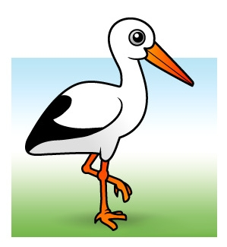
Zbiór bajek i opowiadań dla najmłodszych i nie tylko

„Kraina tysiąca bocianów”
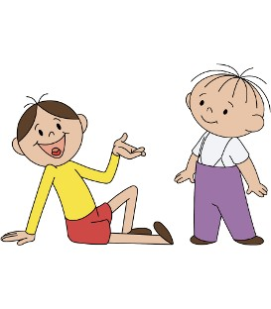
- https://www.youtube.com/watch?v=APwS8Wy_e98

„Bolek i Lolek”
https://www.youtube.com/watch?v=Ya2z8K_y-Mc
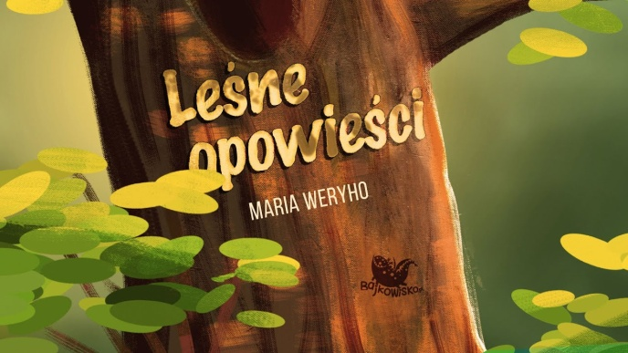

„Leśne opowieści”
https://www.youtube.com/watch?v=cs706BU_7wU

